R-3 TAURAGĖ – ERŽVILKAS – TAURAGĖ

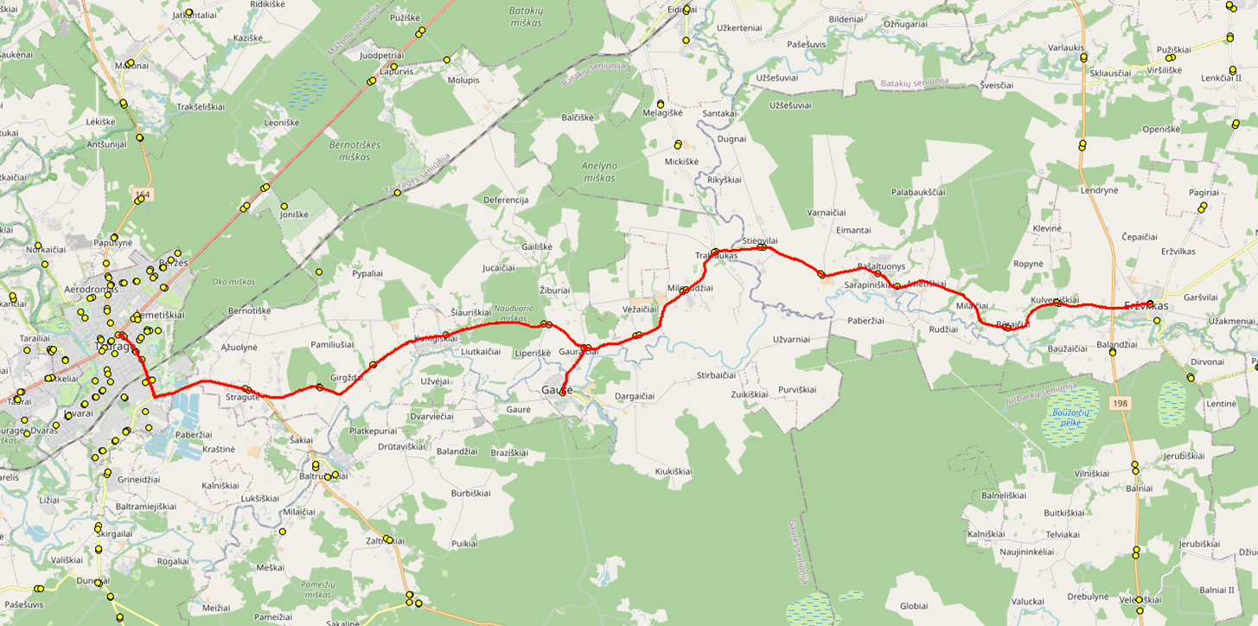

Maršruto duomenys:
Reisų skaičius – 6 (darbo dienomis)
Dienos rida – 198,4 km
Mėnesio rida (21 d. d.) – 4 166,4 km
Metų rida (12 mėn.) – 49 996,8 km

Preliminarus tvarkaraštis:
Stotelės pavadinimas | Reiso numeris
 | 1 | 2 | 3 | 4 | 5 | 6
Tauragės AS | 6.21 | 7.50 | 14.50 | 16.28 | 17.30 | 19.00
Senukų PC st. | 6.25 | 7.46 | 14.54 | 16.24 | 17.34 | 18.56
Stragutė | 6.28 | 7.43 | 14.57 | 16.21 | 17.36 | 18.54
Girgždai | 6.30 | 7.41 | 14.59 | 16.19 | 17.38 | 18.52
Aneliškė | 6.32 | 7.39 | 15.01 | 16.17 | 17.41 | 18.49
Kunigiškiai | 6.34 | 7.37 | 15.03 | 16.15 | 17.44 | 18.46
Žiburiai | 6.37 | 7.34 | 15.06 | 16.12 | 17.46 | 18.44
Gauraičiai | - | 7.32 | 15.08 | 16.10 | 17.48 | -
Gaurė | - | 7.30 | 15.10 | 16.08 | 17.51 | -
Gauraičiai | 6.39 | 7.28 | 15.12 | 16.06 | 17.53 | 18.42
Vėžaičiai | 6.41 | 7.26 | 15.14 | 16.04 | 17.55 | 18.40
Milgaudžiai | 6.43 | 7.24 | 15.16 | 16.02 | 17.57 | 18.38
Traklaukas | 6.45 | 7.22 | 15.18 | 16.00 | 17.59 | 18.36
Steigvilai | 6.47 | 7.20 | 15.20 | 15.58 | 18.01 | 18.34
Eimantai | 6.49 | 7.18 | 15.22 | 15.56 | 18.03 | 18.32
Pašaltuonys | 6.51 | 7.16 | 15.24 | 15.54 | 18.06 | 18.29
Butaičiai | 6.55 | 7.12 | 15.28 | 15.50 | 18.10 | 18.25
Kulvertiškės | 6.57 | 7.10 | 15.30 | 15.48 | 18.12 | 18.23
Eržvilkas | 7.00 | 7.07 | 15.33 | 15.45 | 18.15 | 18.20

Maršruto savikaina:
UAB Tauragės autobusų parkas 1 km savikaina (2022 m. I pusm.) – 1,2075 Eur be PVM
1 dienos savikaina: 198,4 km x 1,2075 Eur = 240,06 Eur be PVM
1 mėn. savikaina: 4 166,4 km x 1,2075 Eur = 5 030,93 Eur be PVM
1 metų savikaina: 49 996,8 km x 1,2075 Eur = 60 371,14 Eur be PVM

Sutaupymas:
Nutraukus maršrutus Nr. 50 „Tauragė – Traklaukas“, Nr. 50-1 „Tauragė – Gaurė – Traklaukas – Pašaltuonys“ (išskyrus rytinį reisą) ir Nr. 67 „Tauragė – Gaurė“ – apie 33 000 Eur be PVM per metus.

Išlaidų pasiskirstymas:
Tauragės r. sav. (126,4 km per dieną): 38 462,26 Eur be PVM / per metus.
Jurbarko r. sav. (72 km per dieną): 21 908,88 Eur be PVM / per metus.

